R FAKTÖRÜ MONOGRAMI

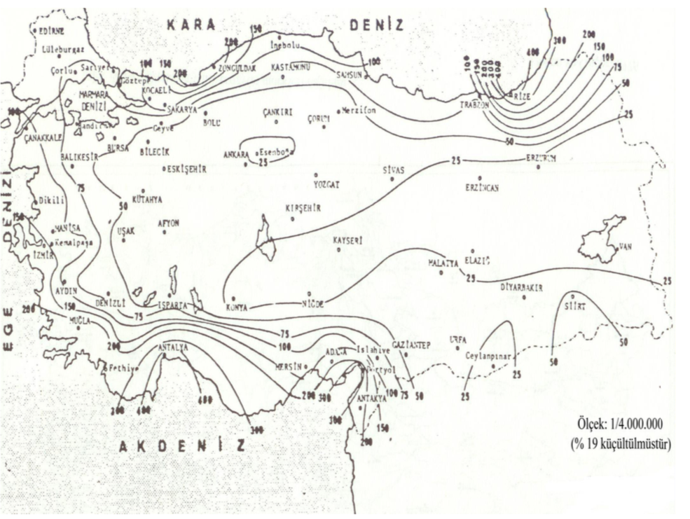

K FAKTÖRÜ İÇİN HESAP BİLEŞENLERİ

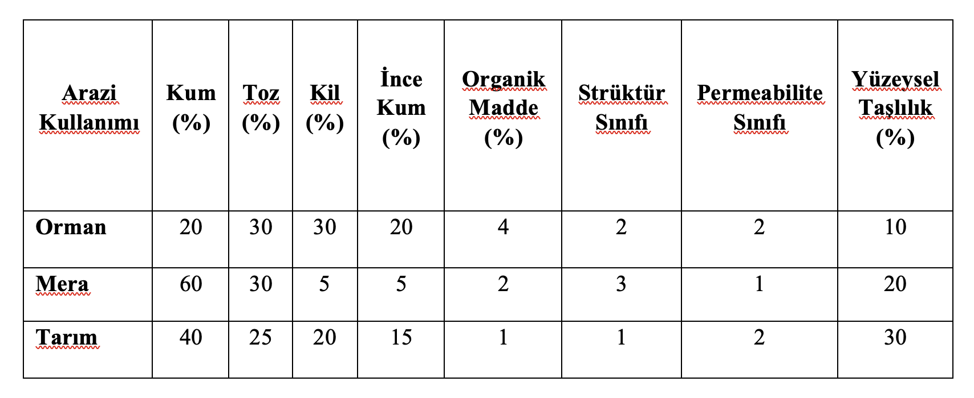

K FAKTÖRÜ MONOGRAMI

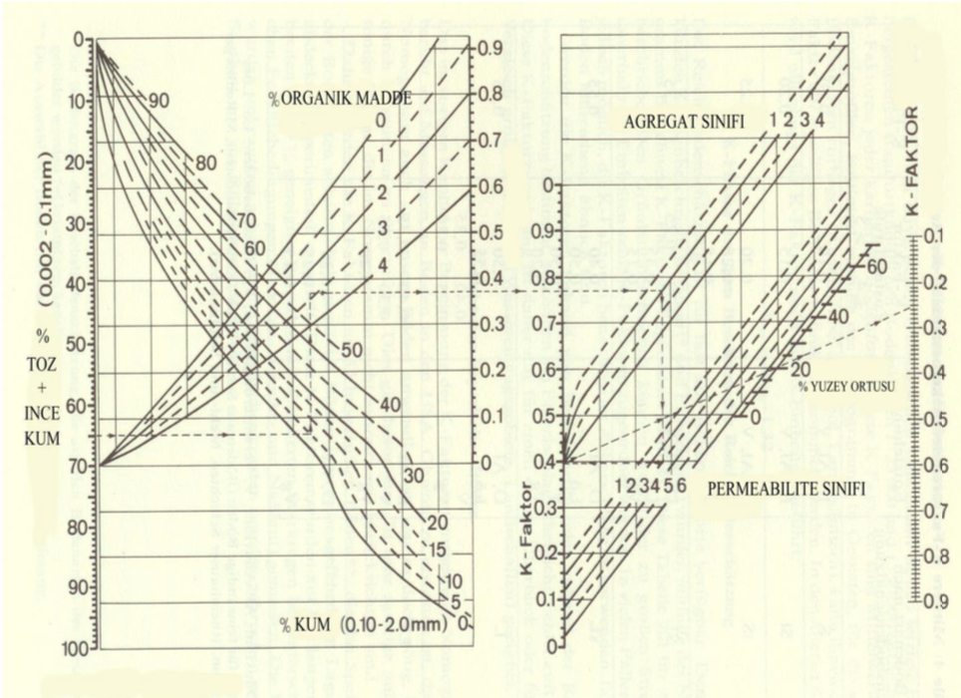

LS FAKTÖRÜ MONOGRAMI

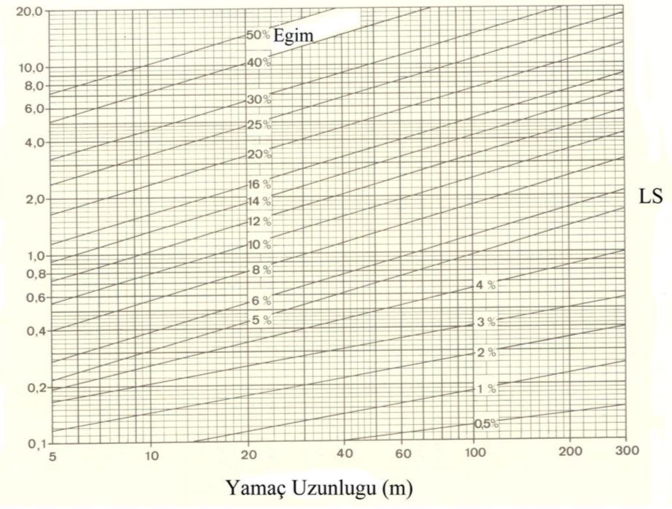

C FAKTÖRÜ TABLOSU

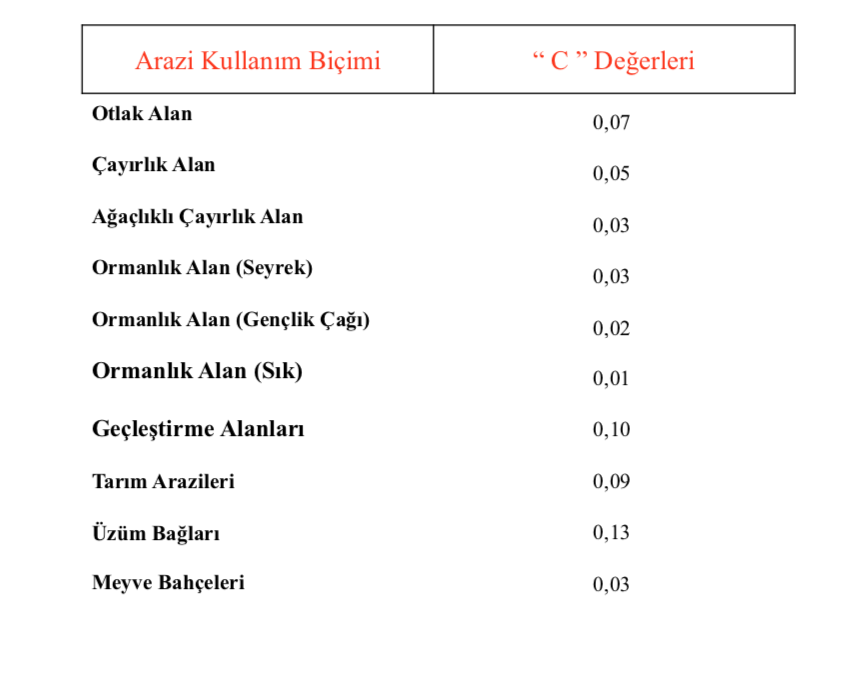

P FAKTÖRÜ TABLOSU

